|  |
| --- |
| **檔案匯入設定**  **操作手冊** |

**V1.0**

2018年09月15日

**修訂歷程**

|  |  |  |  |
| --- | --- | --- | --- |
| **日期** | **版本** | **說明** | **作者** |
| 2018/9/15 | 1.0 | 初版 | 葉俊志 |
|  |  |  |  |
|  |  |  |  |
|  |  |  |  |
|  |  |  |  |

**目錄**

**壹、** **目的** 4

**貳、** **使用權限** 5

**參、** **系統操作說明** 6

**１.** 檔案匯入設定 6

**２.** 匯入資料表設定 16

**(一)** 目的資料表欄位明細設定 21

**(二)** 執行前SQL 31

**(三)** 匯入前程式清單 33

**(四)** 匯入後程式清單 38

**３.** 批次SQL程式 41

**４.** 批次檢核程式 45

**５.** 檔案迴圈設定 49

**６.** 相依檔案 49

**７.** 執行後SQL語法 52

**８.** 執行後程式 52

# **目的**

教導使用者如何設定將檔案匯入到資料表內的操作說明。

# **使用權限**

batch_job_admin-批次作業管理員：具有全部編輯功能

batch_job_viewer-批次作業檢視員：只有檢視設定功能

batch_viewer-批次檢視員：只有檢視設定功能

# **系統操作說明**



## 檔案匯入設定

首頁->批次設定管理->轉入類管理->檔案匯入設定

功能目的：針對檔案匯入到資料表內。

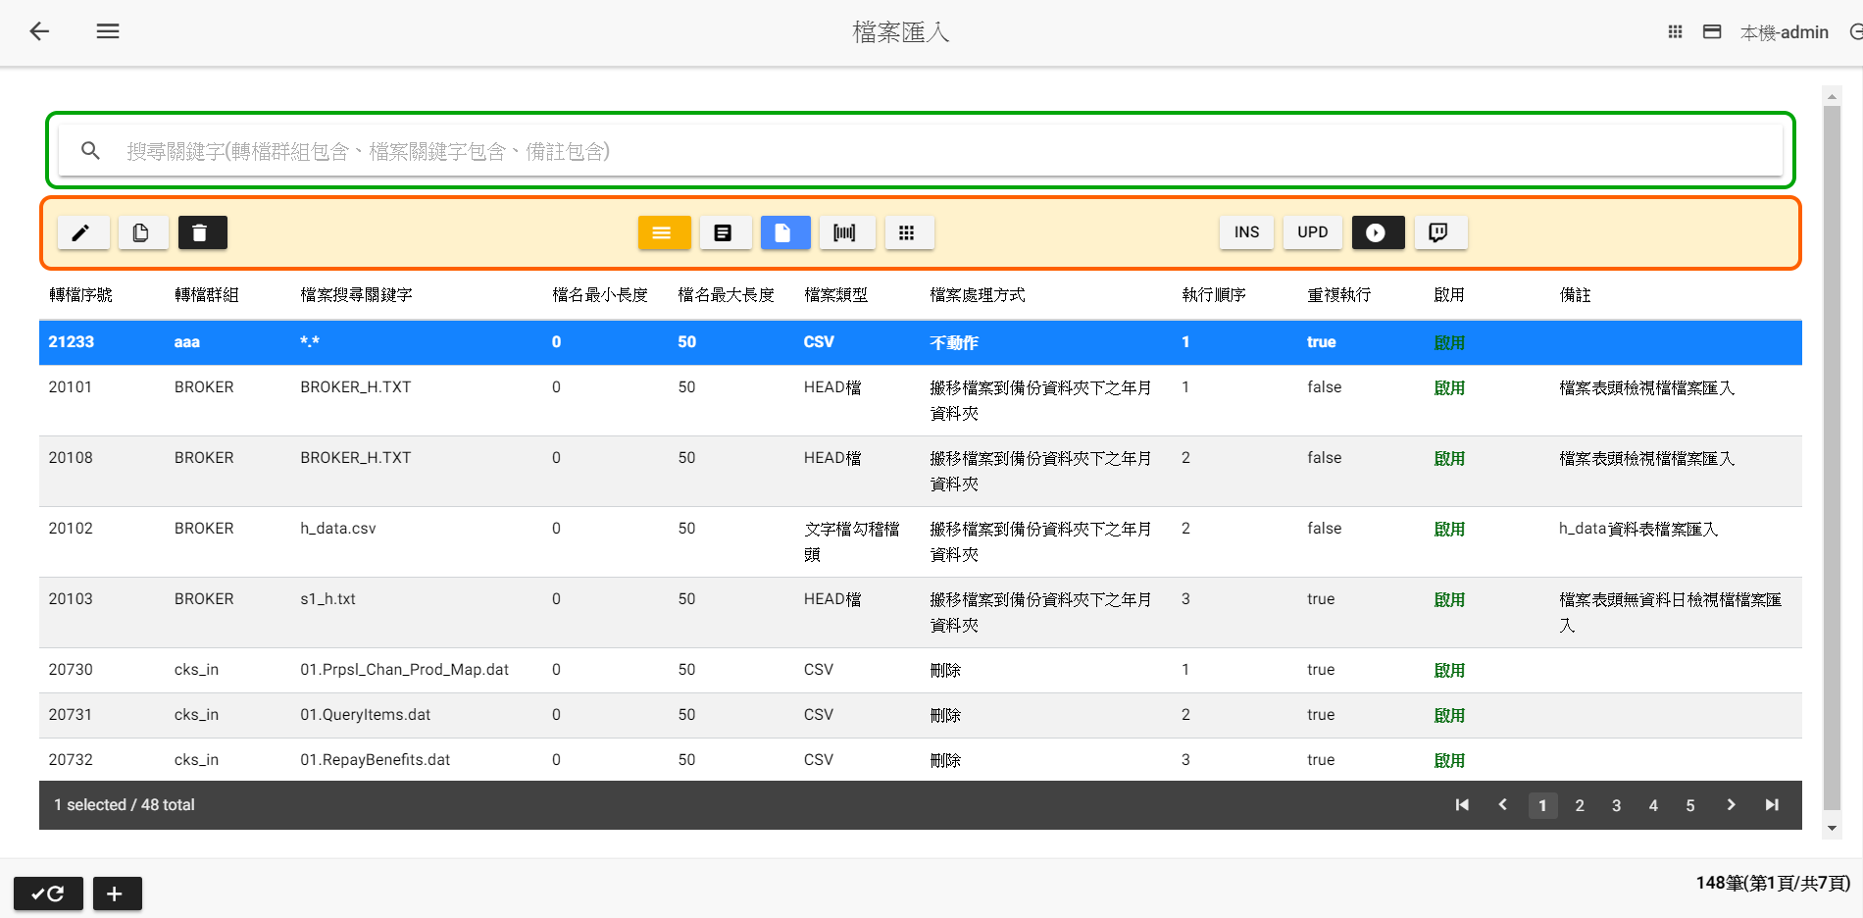

**檔案匯入主頁**

|  |  |
| --- | --- |
| **匯入**主頁畫面說明 | |
|  | 修改設定 |
|  | 複製設定後新增 |
|  | 刪除設定 |
|  | 檔案匯入到資料表設定，參考【匯入資料表設定】章節 |
|  | 檔案回圈設定，參考【檔案迴圈設定】章節  功能有二：   * 依據迴圈筆數，重複執行匯入檔案，設定值可取代檔案關鍵字變數 * 略過檔名名稱清單 |
|  | 相依檔檔設定，參考【相依檔案】章節。  (檔案須同時提供才允許匯入) |
|  | 檔案匯入後，執行SQL語法未設定，參考【執行後SQL語法】章節。 |
|  | 檔案匯入後，執行SQL語法已設定，參考【執行後SQL語法】章節。 |
|  | 檔案匯入後，執行另一批次設定轉檔群組未設定，參考【執行後程式】章節。 |
|  | 檔案匯入後，執行另一批次設定轉檔群組已設定，參考【執行後程式】章節。 |
|  | 產生Insert SQL語法 |
|  | 產生Update SQL語法 |
|  | 依轉檔群組手動執行，系統呼叫【sbpclient.exe 轉檔群組】執行批次程式，系統會產生轉檔執行紀錄。 |
|  | 依轉檔群組檢視執行紀錄 |
|  | 重新查詢(遞增顯示) |
|  | 重新查詢(遞減顯示) |
|  | 新增 |

(新增、修改、複製)

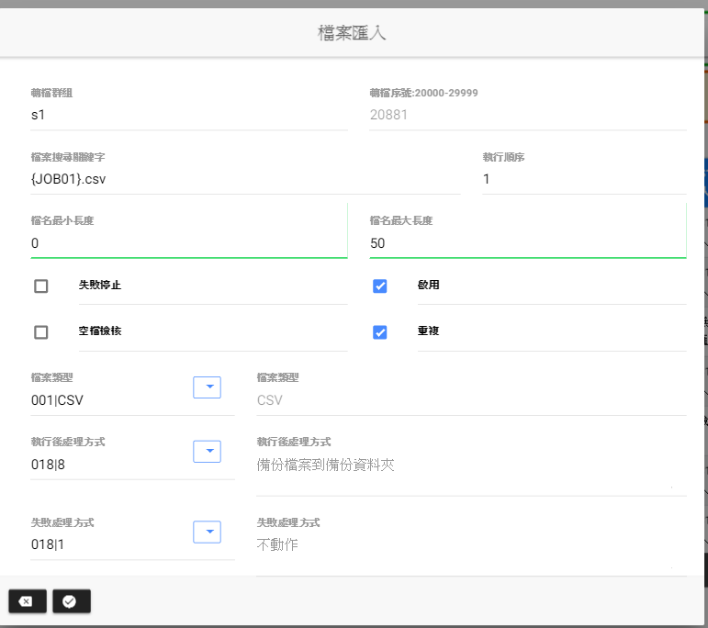

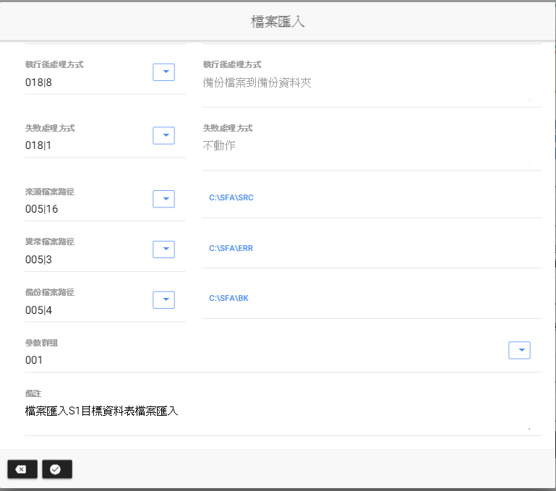

|  |  |
| --- | --- |
| 新增、修改、複製畫面說明 | |
| 轉檔群組 | 此為作業步驟的執行單位，相同的轉檔群組依執行順序依序執行 |
| 轉檔序號 | 此為批次設定的唯一序號，不可重複，序號範圍如下  FTP下載:10000-19999  檔案轉入:20000-29999  資料匯出:30000-39999  FTP上傳:40000-49999  解壓縮:50000-59999  壓縮:60000-69999  Email附件檔:70000-79999  檔案管理:80000-89999  執行處理工作:90000-99999  HTTP下載:100000-109999  執行SQL檔案工作:110000-119999  執行ssis封裝程式:120000-129999  HTTP上傳:130000-139999 |
| 檔案搜尋關鍵字 | 尋找檔名規則如下   * *:萬用字(不分任何字) * 不區分大小寫 * 接收作業迴圈變數：{JOB01}、{JOB02}、{JOB03} * 接收檔案迴圈變數：{LC01}、{LC02}、{LC03} * 接收參數群組變數：參考參數群組欄位變數設定取代 * 執行階段，使用{變數名}，取代內容 |
| 執行順序 | 參考轉檔群組說明 |
| 檔名最小長度 | 依據檔案搜尋關鍵字替換變數後的檔案名稱總長度介於檔名最小與最大長度之間，符合條件者進行檔案處理 |
| 檔名最大長度 | 依據檔案搜尋關鍵字替換變數後的檔案名稱總長度介於檔名最小與最大長度之間，符合條件者進行檔案處理 |
| 失敗停止 | **不勾選**：表示該檔案執行失敗時，產生異常訊息之後停止，結束轉檔群組全部步驟，進行執行作業下一步驟。  **勾選**：表示該檔案執行失敗時，產生異常訊息之外，同時針對下一個符合檔案繼續執行。 |
| 啟用 | **不勾選**：不執行此一步驟  **勾選**：執行此一步驟 |
| 空檔檢核 | **不勾選**：若本次執行該資料夾下無任何檔案，則不寫入異常紀錄  **勾選**：若本次執行該資料夾下無任何檔案，則寫入查無檔案異常紀錄 |
| 重複 | **不勾選**：若執行過的檔名，就不重複執行。  **勾選**：若執行過的檔名，就可重複執行。 |
| 檔案類型 | CSV-CSV：可包含文字雙引號的分隔符號內文格式  HEAD-HEAD檔：檔頭檔格式，具有檔案內文筆數匯入  TXT-文字檔：不包含文字雙引號的分隔符號內文格式  TXTH-文字檔勾稽檔頭：須搭配HEAD檔案格式一起，檔案名稱會同時檢核Head檔內的檔名是否存在，若存在才會轉檔  TXTHC-文字檔勾稽檔頭(筆數需相同)：須搭配HEAD檔案格式一起，檔案名稱會同時檢核Head檔內的檔名是否存在，若存在且檔案筆數一樣才會轉檔  XLS-Excel：針對Excel 2007+以上規格的Excel檔案匯入，系統會先將Excel檔案轉出為.csv檔案，之後才繼續匯入到資料表內。 |
| 檔案處理方式 | 1-不動作  2-搬移檔案到備份資料夾下之年月資料夾  2A-搬移檔案到備份資料夾下之年-年月資料夾  2AR-搬移檔案到備份資料夾下之年-年月資料夾(覆蓋)  2R-搬移檔案到備份資料夾下之年月資料夾(覆蓋)  3-搬移檔案到備份資料夾下之年月日資料夾  3A-搬移檔案到備份資料夾下之年-年月-年月日資料夾  3AR-搬移檔案到備份資料夾下之年-年月-年月日資料夾(覆蓋)  3B-搬移檔案到備份資料夾下之年月-年月日資料夾  3BR-搬移檔案到備份資料夾下之年月-年月日資料夾(覆蓋)  3R-搬移檔案到備份資料夾下之年月日資料夾(覆蓋)  4-搬移檔案到備份資料夾  4R-搬移檔案到備份資料夾(覆蓋)  5-刪除  6-備份檔案到備份資料夾下之年月資料夾  6A-備份檔案到備份資料夾下之年-年月資料夾  6AR-備份檔案到備份資料夾下之年-年月資料夾(覆蓋)  6R-備份檔案到備份資料夾下之年月資料夾(覆蓋)  7-備份檔案到備份資料夾下之年月日資料夾  7A-備份檔案到備份資料夾下之年-年月-年月日資料夾  7AR-備份檔案到備份資料夾下之年-年月-年月日資料夾(覆蓋)  7B-備份檔案到備份資料夾下之年月-年月日資料夾  7BR-備份檔案到備份資料夾下之年月-年月日資料夾(覆蓋)  7R-備份檔案到備份資料夾下之年月日資料夾(覆蓋)  8-備份檔案到備份資料夾  8R-備份檔案到備份資料夾(覆蓋) |
| 失敗處理方式 | 1-不動作  2-搬移檔案到備份資料夾下之年月資料夾  2A-搬移檔案到備份資料夾下之年-年月資料夾  2AR-搬移檔案到備份資料夾下之年-年月資料夾(覆蓋)  2R-搬移檔案到備份資料夾下之年月資料夾(覆蓋)  3-搬移檔案到備份資料夾下之年月日資料夾  3A-搬移檔案到備份資料夾下之年-年月-年月日資料夾  3AR-搬移檔案到備份資料夾下之年-年月-年月日資料夾(覆蓋)  3B-搬移檔案到備份資料夾下之年月-年月日資料夾  3BR-搬移檔案到備份資料夾下之年月-年月日資料夾(覆蓋)  3R-搬移檔案到備份資料夾下之年月日資料夾(覆蓋)  4-搬移檔案到備份資料夾  4R-搬移檔案到備份資料夾(覆蓋)  5-刪除  6-備份檔案到備份資料夾下之年月資料夾  6A-備份檔案到備份資料夾下之年-年月資料夾  6AR-備份檔案到備份資料夾下之年-年月資料夾(覆蓋)  6R-備份檔案到備份資料夾下之年月資料夾(覆蓋)  7-備份檔案到備份資料夾下之年月日資料夾  7A-備份檔案到備份資料夾下之年-年月-年月日資料夾  7AR-備份檔案到備份資料夾下之年-年月-年月日資料夾(覆蓋)  7B-備份檔案到備份資料夾下之年月-年月日資料夾  7BR-備份檔案到備份資料夾下之年月-年月日資料夾(覆蓋)  7R-備份檔案到備份資料夾下之年月日資料夾(覆蓋)  8-備份檔案到備份資料夾  8R-備份檔案到備份資料夾(覆蓋) |
| 來源檔案路徑 | * 讀取檔案的路徑 * 不區分大小寫 * 接收作業迴圈變數：{JOB01}、{JOB02}、{JOB03} * 接收檔案迴圈變數：{LC01}、{LC02}、{LC03} * 接收參數群組變數：參考參數群組欄位變數設定取代 * 執行階段，使用{變數名}，取代內容 |
| 異常檔案路徑 | * 若檔案匯入時，系統會檢核資料，若有檢核有異常發生，系統會將該筆資料搬移到新的檔案，並將檔案放存在此路徑。 * 不區分大小寫 * 接收作業迴圈變數：{JOB01}、{JOB02}、{JOB03} * 接收檔案迴圈變數：{LC01}、{LC02}、{LC03} * 接收參數群組變數：參考參數群組欄位變數設定取代 * 執行階段，使用{變數名}，取代內容 |
| 備份檔案路徑 | * 備份檔案的路徑：依照執行後處理方式或失敗處理方式的設定中，若有設定到備份區，則會參考此路徑存放。 * 不區分大小寫 * 接收作業迴圈變數：{JOB01}、{JOB02}、{JOB03} * 接收檔案迴圈變數：{LC01}、{LC02}、{LC03} * 接收參數群組變數：參考參數群組欄位變數設定取代 * 執行階段，使用{變數名}，取代內容 |
| 參數群組 | 設定該群組變數內容，可用來取代檔案及路徑所設定的變數 |
| 備註 | * 說明該轉檔群組此步驟功能目的 * 內容可輸入兩部分(以-為分隔符號)，前半部分為轉檔群組功能說明，後半部分為該設定步驟功能 * 內容若輸入一部分表轉檔群組功能 * 前半部分為提供作業步驟可選取顯示內容 |
|  | 取消，回前一畫面 |
|  | 確認儲存 |

## 匯入資料表設定

目的與功能：

* 提供檔案對應匯入資料表
* 檔案內文格式為何?
* 若檔案類型為Excel可以有多筆設定，一個worksheet對應到一個資料表
* 點選



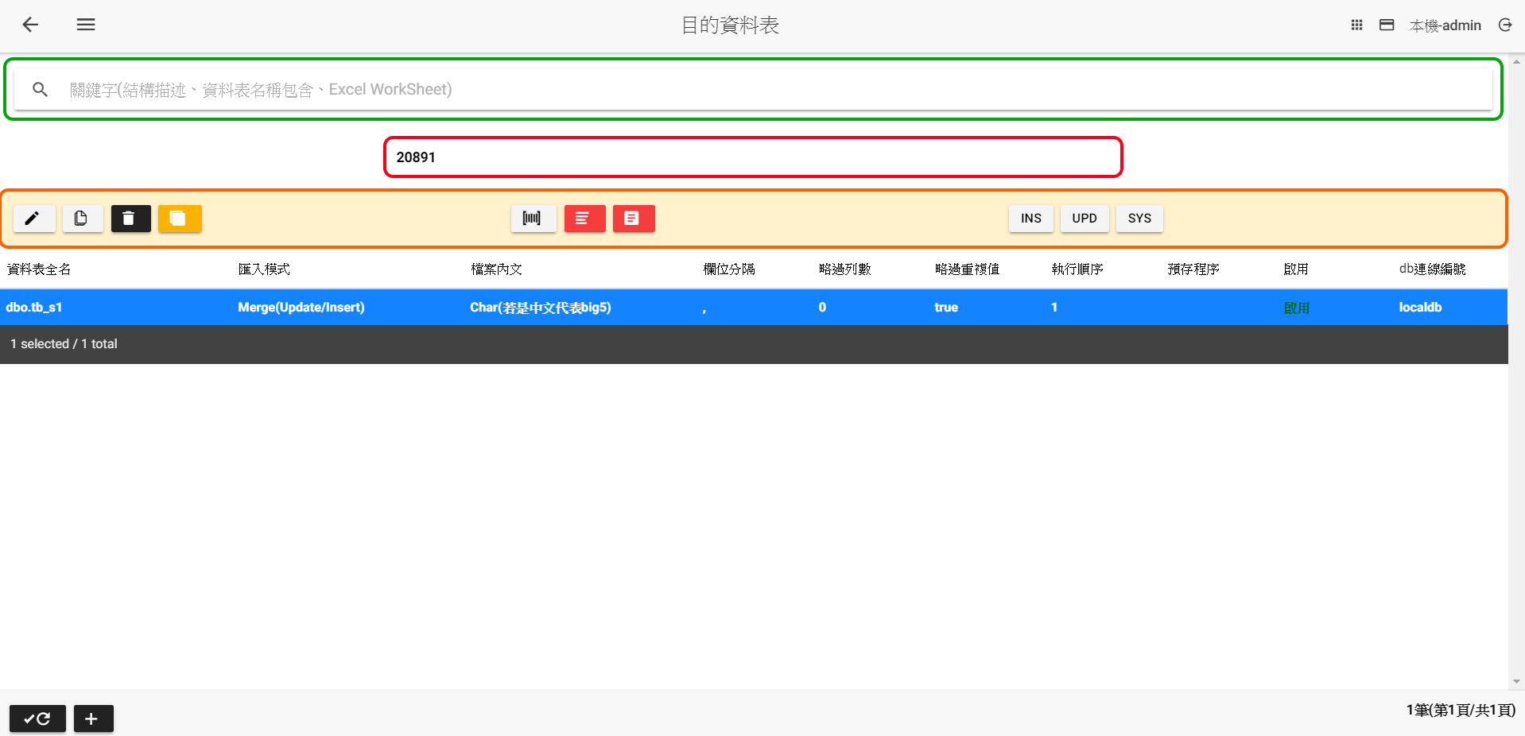

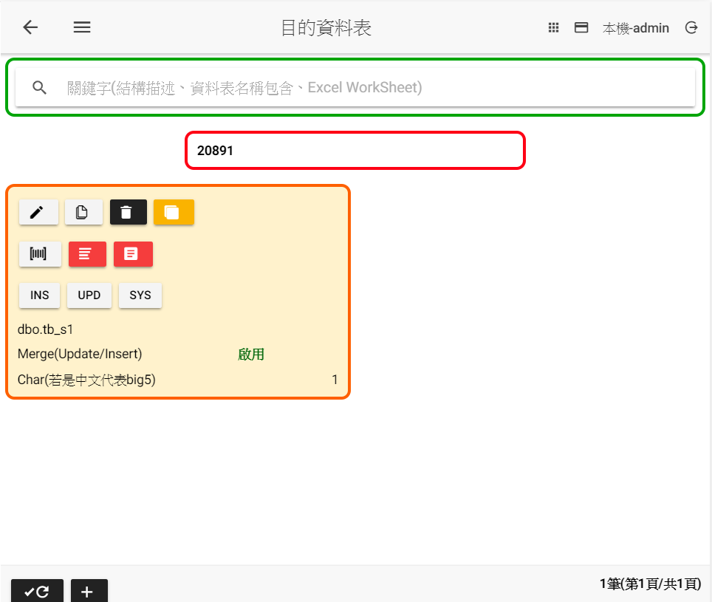

**匯入資料表設定**

|  |  |
| --- | --- |
| **匯入資料表設定**畫面說明 | |
|  | 修改設定 |
|  | 複製設定後新增 |
|  | 刪除設定 |
|  | * 欄位設定：資料表欄位與檔案對應設定 * 欄位檢核設定 * 欄位新增與修改 * 固定長度檔案位置與長度設定 |
|  | 匯入資料表前，執行SQL語法未設定 |
|  | 匯入資料表前，執行SQL語法已設定 |
|  | 匯入資料表前清單未設定 |
|  | 匯入資料表前清單已設定 |
|  | 匯入資料表後清單未設定 |
|  | 匯入資料表後清單已設定 |
|  | 產生Insert SQL語法 |
|  | 產生Update SQL語法 |
|  | * 產生系統依照設定值所產生的匯入到資料表SQL語法 * 批次程式在檔案匯入當下會先將檔案內容暫時匯入到sql server的暫存表內，系統在依照設定項目產生暫存表匯入到資料表語法 |
|  | 重新查詢(遞增顯示) |
|  | 重新查詢(遞減顯示) |
|  | 新增 |

(新增、修改、複製)

##### 

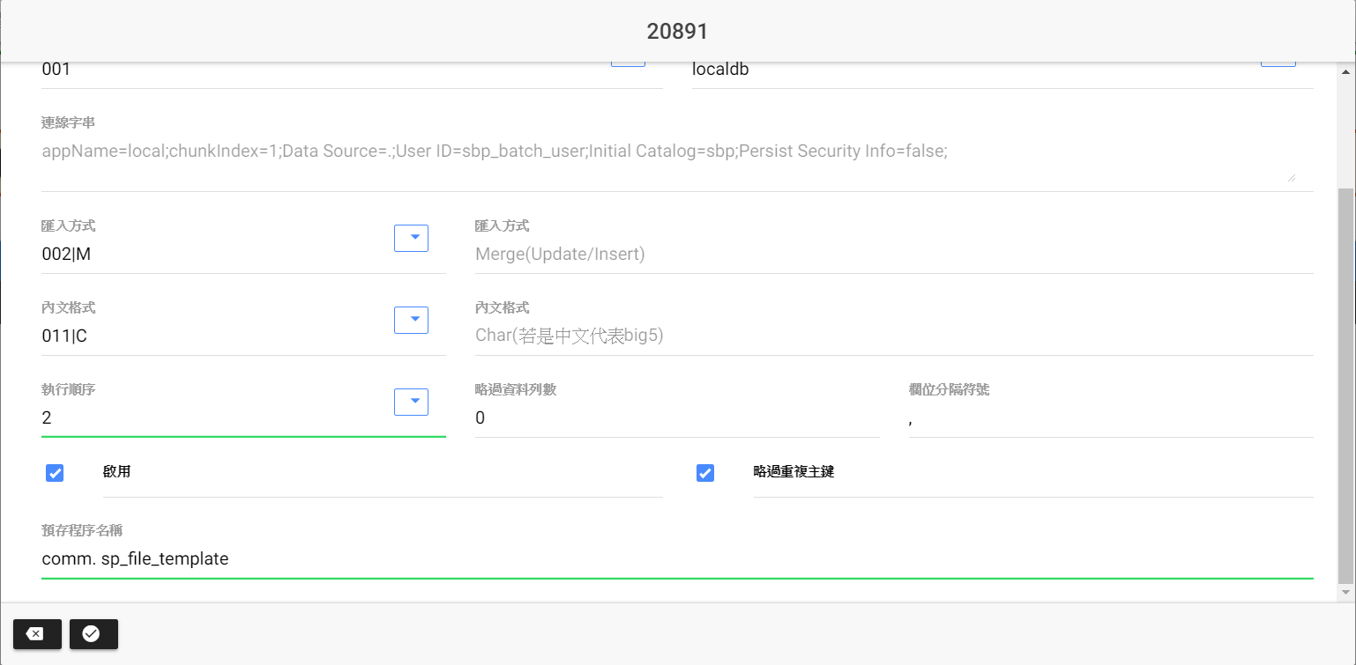

|  |  |
| --- | --- |
| 新增、修改、複製畫面說明 | |
| 結構描述 | 唯讀(由資料表名稱選取後代入) |
| 資料表名稱 | * 唯讀(由資料表名稱選取後代入) * 點選，系統會開啟一對話框，供選取資料表名稱後按下，將資料表名稱帶入 |
| 參數群組 | 設定該群組變數內容，可用來取代檔案及路徑所設定的變數 |
| 連線編號 | * 瀏覽選取資料庫連線 * 參考資料庫連線設定章節 |
| 連線字串 | * 唯讀(選取資料庫連線之後系統自動帶入) |
| 匯入方式 | 002|DHIS:Delete Target Not Math and History Insert(歷史資料匯入，保留歷程，並將來源已刪除的資料同時將目的資料表刪除)  002|DMO:Delete Match Only(僅刪除相同PK的資料)  002|DNM:Delete Target Not Match and Merge(新資料匯入，相同PK更新資料，並將來源已刪除的資料同時將目的資料表刪除)  002|DTI:Delete Table Insert(先刪除目的資料表後再匯入)  002|DTM:Delete Table Insert & Merge(若有多個檔案要匯入時，只有處理第一個檔案時先刪除目的資料表後再匯入，之後的檔案採用更新與新增資料)  002|HIS:History Insert(歷史資料匯入，保留歷程)  002|M:Merge(Update/Insert)(新資料匯入，相同PK更新)  002|NEW:Insert Only(New Data)(只會入新資料)  002|TTI:Truncate Table Insert(採用Truncate語法刪除後再匯入)  002|TTM:Truncate Table Insert & Merge(若有多個檔案要匯入時，只有處理第一個檔案時先truncate目的資料表後再匯入，之後的檔案採用更新與新增資料)  002|UET:Update End_time(Update/Insert)(將目前時間填入到結束時間欄位內)  002|UMO:Update Match Only(指更新相同PK的資料) |
| 內文格式 | 011|B:BCP Native  011|C:Char(若是中文代表big5)  011|CB:BCP Char(若是中文代表big5)  011|UTF16:BigEndianUnicode  011|UTF32:UTF32  011|UTF7:UTF7  011|UTF8:UTF8含BOM  011|UTF8B:UTF8不含BOM  011|W:WideChar(若是中文代表Unicode)  011|WB:BCP WideChar(若是中文代表Unicode) |
| 執行順序 | 依據同一個轉檔序號依序執行(由小至大) |
| 略過資料列數 | 匯入檔案時，跳過筆數不會入 |
| 欄位分隔符號 | * 分隔符號 * f:固定長度 \t:tab \b:倒退鍵 |
| 啟用 | **不勾選**：不針對該資料表匯入  **勾選**：針對該資料表匯入 |
| 略過重複主鍵 | **不勾選**：若檔案有相同的PK值，會產生003|5-主鍵重複異常，並不寫入到目的資料表內。  **勾選**：若檔案有相同的PK值，會產生003|5-主鍵重複異常，只有第一筆寫入目的資料表內。 |
| 預存程序名稱 | * 非必要輸入 * 設定Store Procedure(簡稱sp)名稱(例如:comm. sp_file_template) * 若匯入檔案後需要呼叫sql server的sp ，db內的sp 必須接收一個整數(bigint,int)的參數，系統會帶入exec_log_seq(參考comm.tb_file_exec_log.exec_log_seq)參數 * 資料庫sp範例參考comm. sp_file_template |
| 工作表名稱 | * 若檔案類型為001|XLS時才顯示，且為輸入 * WorkSheet名稱 |
|  | 取消，回前一畫面 |
|  | 確認儲存 |

### 目的資料表欄位明細設定

功能與目的

* 設定前須先建立資料表設定，(參考資料表設定章節)
* 設定檔案欄位與目的資料表欄位對應關係
* 若為固定長度，需額外設定欄位位置及長度
* 點選進行設定

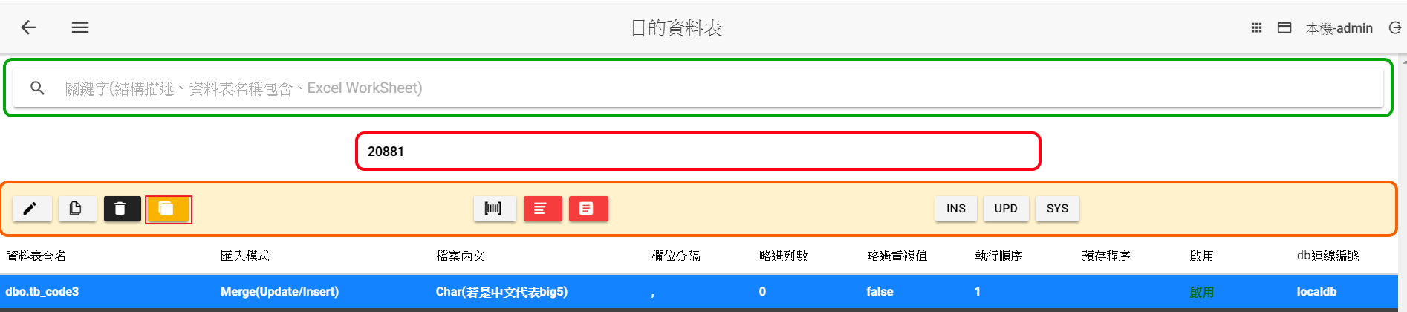

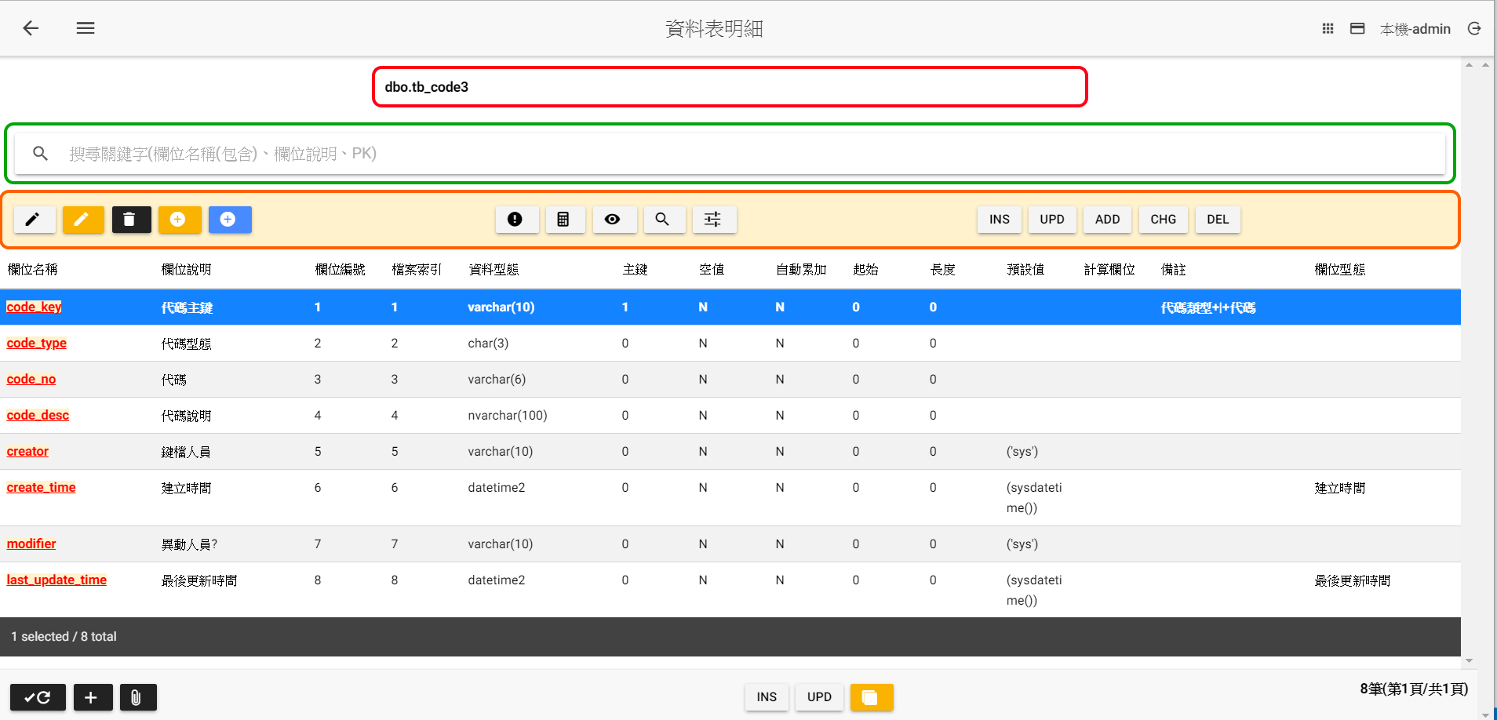

資料表明細主頁

|  |  |
| --- | --- |
| 資料表明細主頁畫面說明 | |
|  | 修改設定 |
|  | 檔案欄位對應關係設定 |
|  | 刪除欄位設定 |
|  | 遞增欄位編號:依照選取的欄位將欄位編號+1(包含選取的欄位編號)，例如：選取代碼說明後，按下，系統提示後，按下確認系統會將欄位4-8變更為5-9。 |
|  | 遞增檔案編號:依照選取的欄位將檔案編號+1(包含選取的檔案編號)，例如：選取代碼說明後，按下，系統提示後，按下確認系統會將欄位4-8變更為5-9。 |
|  | 警訊檢核：設定欄位發生以下狀況條件會產生資料警訊紀錄，該筆資料也會寫入目的地。  044|1-空值檢核警訊：若該欄位空值=N且無預設值  044|2-長度不等檢核警訊：若該欄位資料型態為char，且資料長度不等於char的長度  044|3-長度截斷檢核警訊：若資料長度大於欄位設定長度，則截掉資料長度為欄位長度匯入。 |
|  | 欄位運算：依欄位進行+-*/四種運算子計算算後寫入資料表內 |
|  | 查閱取代：依據符合查閱來源值內容替換為查閱結果值。例如若來源值為TW，系統使用台灣取代 |
|  | 關鍵字搜尋與取代：依據單一欄位值重複針對搜尋關鍵字搜尋內容取代內容。例如若來源欄位值為$1,245,245，設定內容如下($及,皆替換為空白)，則取代結果為1245245。 |
|  | 例外設定：若有不同作業迴圈提供的檔案內容欄位數不一致，可以針對特定欄位設定檔案索引編號。  例如有兩個作業迴圈編號A,B，A提供欄位數比B提供的欄位數多一欄，可以針對A特別設定那一個欄位檔案編號，B的那一欄位檔案編號則為0,欄位類型為參數欄位    選取例外欄位設定    新增JOB01=A為例外欄位(有堤共欄位值)    新增後結果(A必須額外提供檔案編號)    將原欄位檔案索引設為0，同時將欄位類型改為參數欄位(表示預設該欄位來源不提共) |
|  | 產生Insert SQL語法 |
|  | 產生Update SQL語法 |
|  | 產生新增實體欄位 SQL語法(Add Column) |
|  | 產生變更實體欄位 SQL語法(Alter Column) |
|  | 產生刪除實體欄位 SQL語法(Drop Column) |
|  | 重新查詢(遞增顯示) |
|  | 重新查詢(遞減顯示) |
|  | 新增 |

(新增、修改、複製)

### 執行前SQL

功能與目的

* 檔案匯入過程中，系統會先進行基本欄位檢核，檢核無誤後，才將資料先寫入到暫存資料表(#資料表名稱)。
* 提供寫入到目的資料表之前，可撰寫SQL語法，針對暫存資料表進行處理。
  + 關聯檢核異常處理(將異常資料寫入異常紀錄後，從暫存資料表刪除異常資料)
  + 更新或刪除暫存資料表內容
  + 刪除實體資料表
* 點選新增或 更新撰寫SQL語法

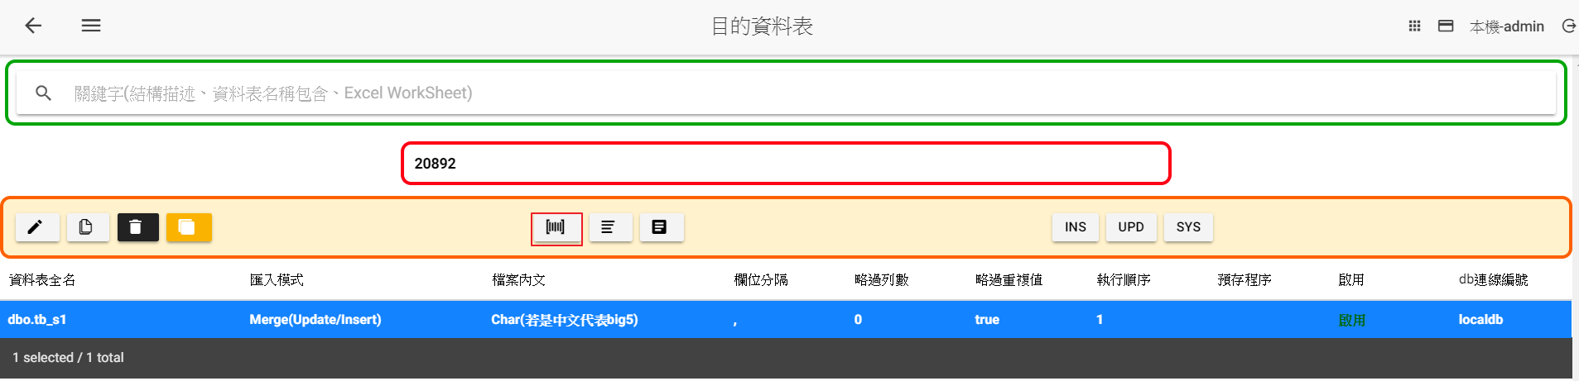

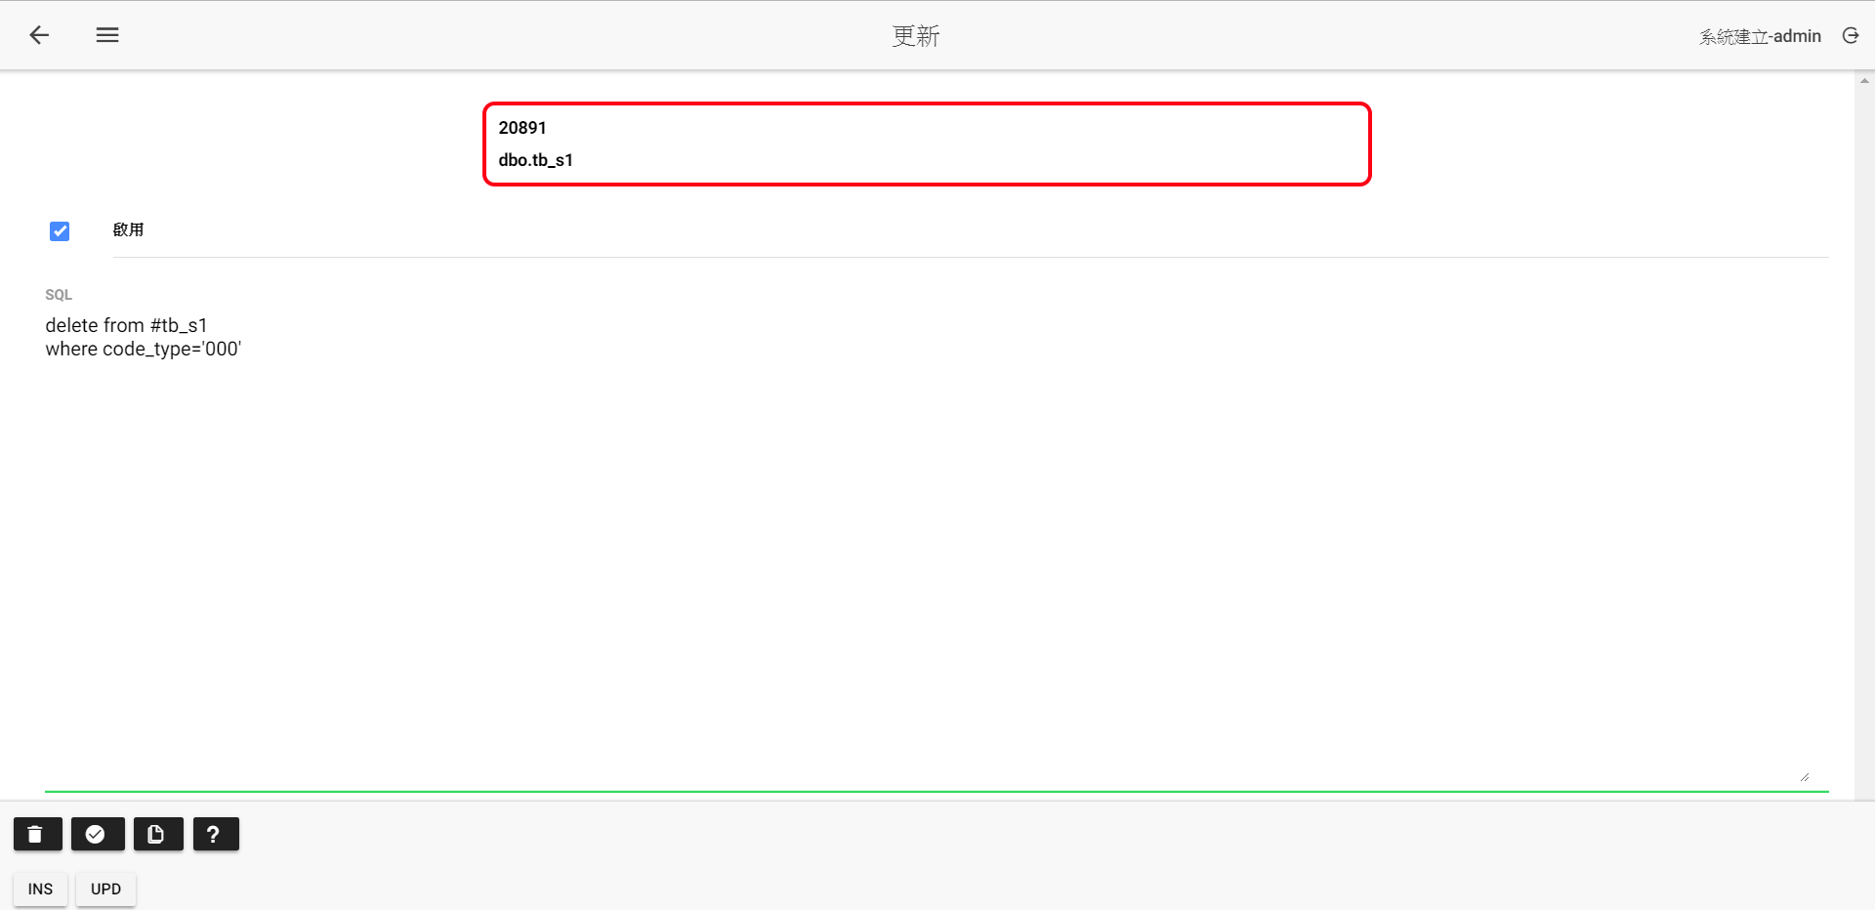

|  |  |
| --- | --- |
| 新增、修改畫面說明 | |
| 啟用 | * 勾選：執行此SQL語法 * 不勾選：不執行此SQL語法 |
| SQL | 可接收批次變數，點選，可檢視變數說明 |
|  | 刪除設定(修改畫面) |
|  | 取消，回前一畫面(新增畫面) |
|  | 確認儲存 |
|  | 將SQL語法複製到剪貼簿 |
|  | 變數說明：  {batch_log_seq}=批次紀錄序號,  {parent_batch_log_seq}=上層批次紀錄序號,  {exec_log_seq}=轉檔序號,  {job_step_log_seq}=執行作業步驟紀錄序號,  {filename}=檔名,  {schema}=結構描述,  {tablename}=匯入資料表名稱,  {ext_column}=異常關鍵字欄位,  {JOB01},{JOB02},{JOB03}=作業迴圈參數,  {LC01},{LC02},{LC03}=內部檔案迴圈參數, |
|  | 產生Insert SQL語法 |
|  | 產生Update SQL語法 |

### 匯入前程式清單

功能與目的

* 目的與執行前SQL相同，只是執行前SQL只提共單一SQL語法執行，但是此章節可以設定多筆SQL語法，定義這些SQL語法執行順序及是否啟用，並可定義SQL的檢核類型。
* 檢核類型
  + 一般：屬於自訂新增、更新、刪除類的SQL語法
  + 檢核：屬於自訂檢核程式類的SQL語法，有異常資料產生異常紀錄檔後並將異常資料從暫存資料表刪除
  + 關聯主鍵檢核：屬於系統自動產生兩資料表相依不存在SQL語法
  + 欄位不等檢核：屬於系統自動產生兩資料表相依存在但欄位不等之SQL語法
* 自訂SQL語法可預先透過**首頁->批次設定管理->批次程式管理->批次SQL程式**建立自訂SQL語法，然後點選加入到程式清單內依順序執行。
* 系統自動產生檢核SQL語法可預先透過**首頁->批次設定管理->批次程式管理->批次檢核程式**建立，然後點選加入到程式清單內依順序執行。
* 點選 或進行建立程式清單

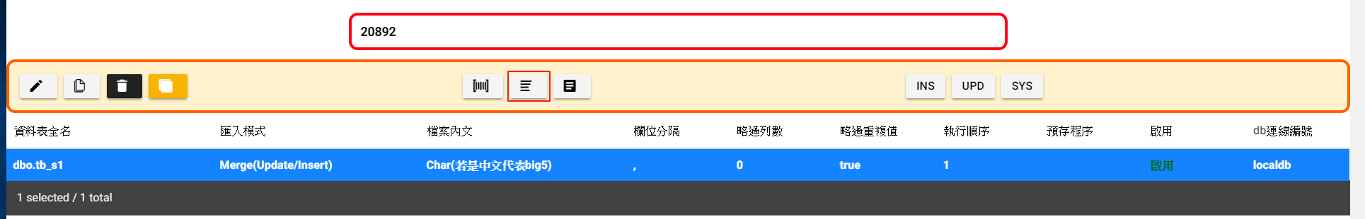

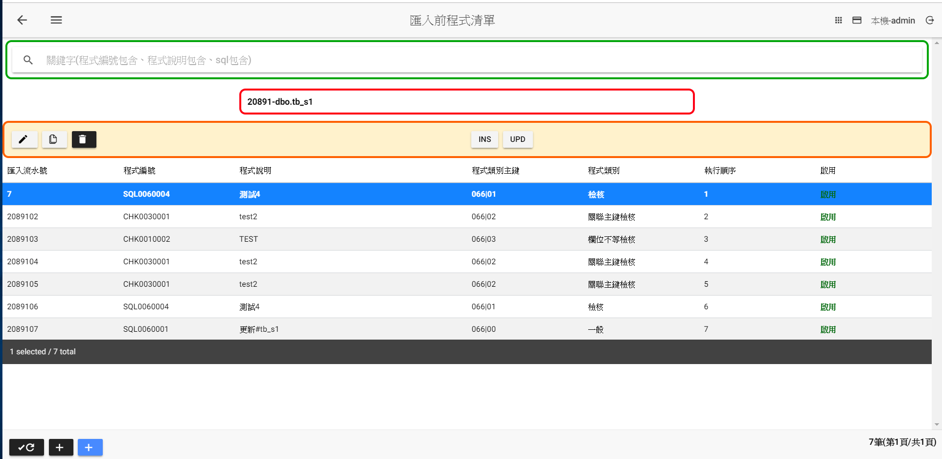

匯入前程式清單主畫面

|  |  |
| --- | --- |
| 匯入前程式清單主畫面說明 | |
|  | 修改設定 |
|  | 複製設定後新增 |
|  | 刪除設定 |
|  | 產生Insert SQL語法 |
|  | 產生Update SQL語法 |
|  | 重新查詢(遞增顯示) |
|  | 重新查詢(遞減顯示) |
|  | 新增SQL程式 |
|  | 新增檢核設定程式 |

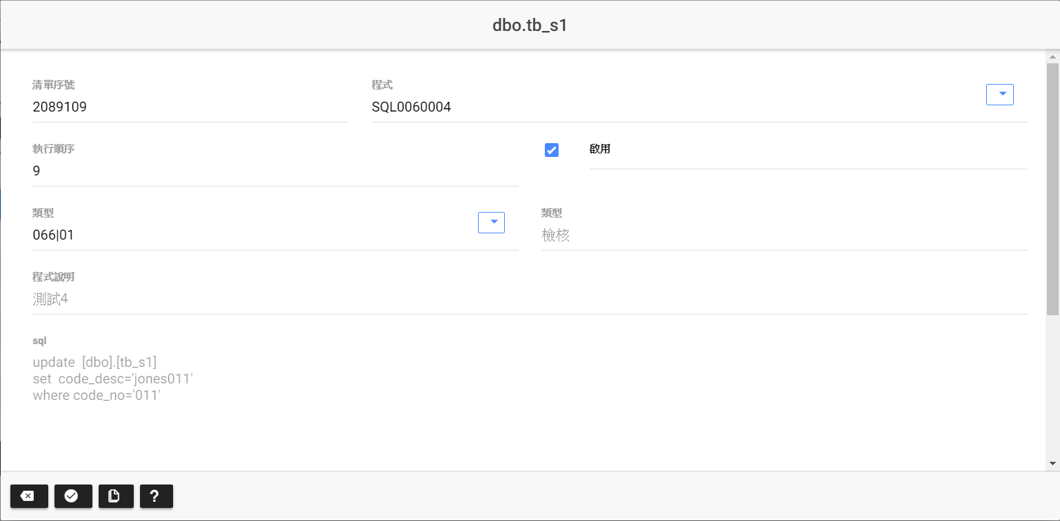

(自訂SQL語法新增、修改、複製)

|  |  |
| --- | --- |
| 自訂SQL語法新增、修改、複製畫面說明 | |
| 清單序號 | * 此為系統檔案匯入前整體的唯一值，不能重複，預定由系統自動產生，規則為該檔的轉檔序號+兩碼流水號 |
| 程式 | * 點選，開啟自訂SQL語法的對話視窗，點選，將程式代碼填入 * SQL程式建立可以在對話視窗點選加入，若透過**首頁->批次設定管理->批次程式管理->批次SQL程式**建立 |
| 執行順序 | 建立清單的執行順序 |
| 啟用 | **不勾選**：不執行此一步驟  **勾選**：執行此一步驟 |
| 類型 | **066|00-一般:** 屬於自訂新增、更新、刪除類的SQL語法  **066|01-檢核:** 屬於自訂檢核程式類的SQL語法，有異常資料產生異常紀錄檔後並將異常資料從暫存資料表刪除 |
| 程式說明 | * 點選程式欄位右邊的，開啟自訂SQL語法的對話視窗，點選，將程式說明填入 * SQL程式建立可以在對話視窗點選加入，若透過**首頁->批次設定管理->批次程式管理->批次SQL程式**建立 |
| sql | * 點選程式欄位右邊的，開啟自訂SQL語法的對話視窗，點選，將sql語法填入 * SQL程式建立可以在對話視窗點選加入，若透過**首頁->批次設定管理->批次程式管理->批次SQL程式**建立 |
|  | 取消，回前一畫面 |
|  | 確認儲存 |
|  | 複製SQL語法到系統剪貼簿內。 |
|  | 變數說明：  {batch_log_seq}=批次紀錄序號,  {parent_batch_log_seq}=上層批次紀錄序號,  {exec_log_seq}=轉檔序號,  {job_step_log_seq}=執行作業步驟紀錄序號,  {filename}=檔名,  {schema}=結構描述,  {tablename}=匯入資料表名稱,  {ext_column}=異常關鍵字欄位,  {JOB01},{JOB02},{JOB03}=作業迴圈參數,  {LC01},{LC02},{LC03}=內部檔案迴圈參數, |

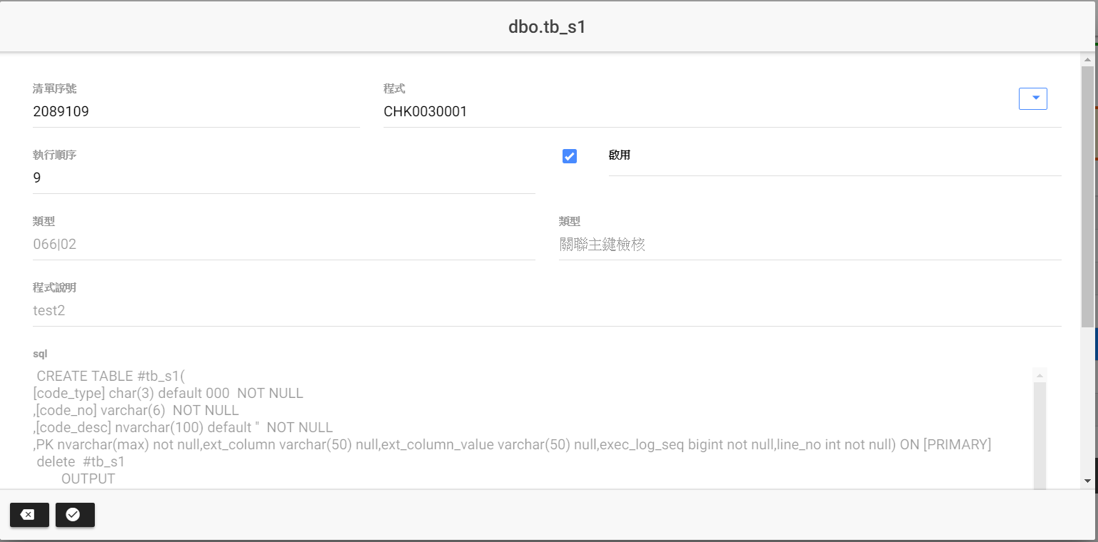

(檢核設定新增、修改、複製)

|  |  |
| --- | --- |
| 檢核設定新增、修改、複製畫面說明 | |
| 清單序號 | * 此為系統檔案匯入前整體的唯一值，不能重複，預定由系統自動產生，規則為該檔的轉檔序號+兩碼流水號 |
| 程式 | * 點選，開啟檢核設定程式的對話視窗，點選，將程式代碼填入 * 檢核設定程式建立可以在對話視窗點選加入或透過**首頁->批次設定管理->批次程式管理->批次檢核程式**建立 |
| 執行順序 | 建立清單的執行順序 |
| 啟用 | **不勾選**：不執行此一步驟  **勾選**：執行此一步驟 |
| 類型 | **066|02-關聯主健檢核:** 屬於系統自動產生兩資料表相依不存在SQL語法  **066|03-欄位不等檢核:** 屬於系統自動產生兩資料表相依存在但欄位不等之SQL語法 |
| 程式說明 | * 點選程式欄位右邊的，開啟檢核設定程式的對話視窗，點選，將程式說明填入 * 檢核設定程式建立可以在對話視窗點選加入，若透過**首頁->批次設定管理->批次程式管理->批次檢核程式**建立 |
| sql | 系統產生的檢核SQ語法 |
|  | 取消，回前一畫面 |
|  | 確認儲存 |

### 匯入後程式清單

功能與目的

* 目的與執行後SQL語法相同，只是執行後SQL語法只提共單一SQL語法執行，但是此章節可以設定多筆SQL語法，定義這些SQL語法執行順序及是否啟用，並可定義SQL的檢核類型。
* 檢核類型
  + 一般：屬於自訂新增、更新、刪除類的SQL語法
  + 檢核：屬於自訂檢核警訊程式類的SQL語法，有符合條件資料產生異常警訊紀錄檔後，也會將暫存資料表的資料寫入到目的資料表內
* 自訂SQL語法可預先透過**首頁->批次設定管理->批次程式管理->批次SQL程式**建立自訂SQL語法，然後點選加入到程式清單內依順序執行。
* 點選 或進行建立程式清單

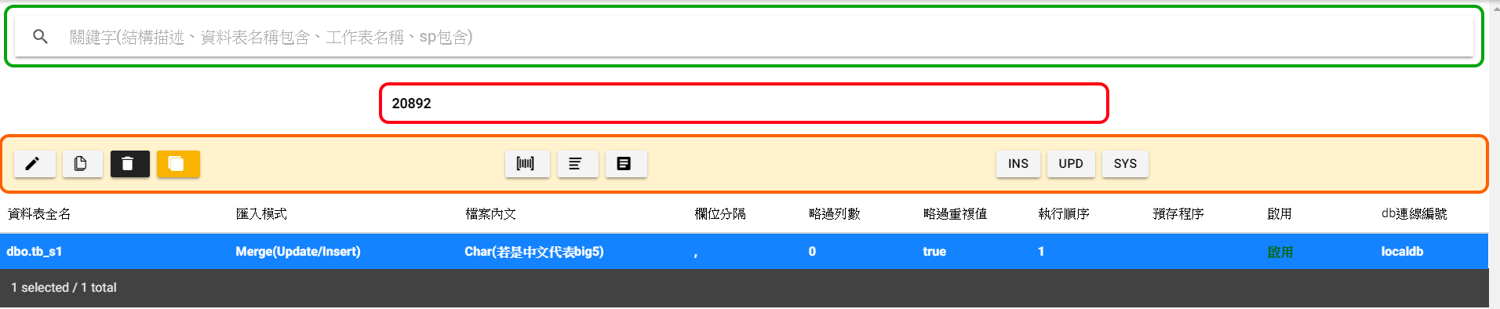

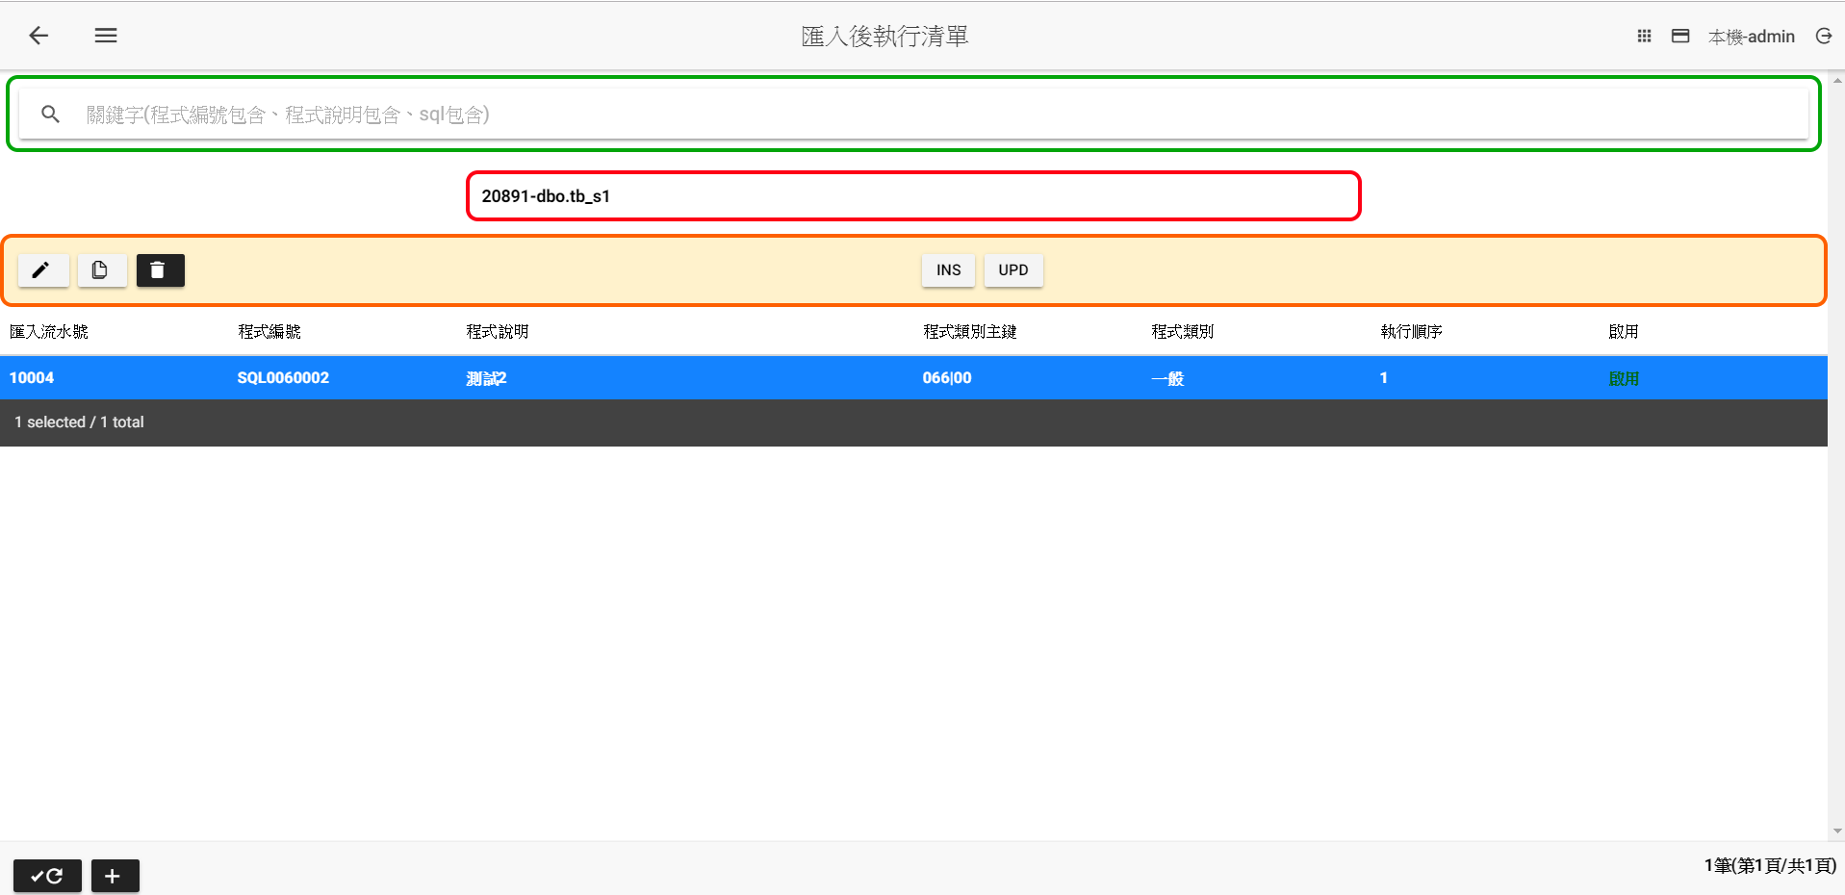

匯入後程式清單主畫面

|  |  |
| --- | --- |
| 匯入後程式清單主畫面說明 | |
|  | 修改設定 |
|  | 複製設定後新增 |
|  | 刪除設定 |
|  | 產生Insert SQL語法 |
|  | 產生Update SQL語法 |
|  | 重新查詢(遞增顯示) |
|  | 重新查詢(遞減顯示) |
|  | 新增SQL程式 |

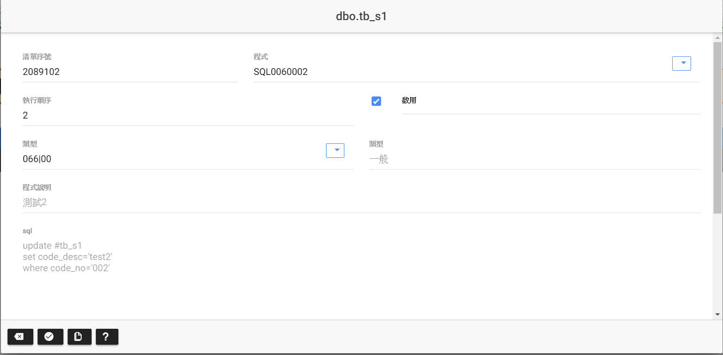

(自訂SQL語法新增、修改、複製)

|  |  |
| --- | --- |
| 自訂SQL語法新增、修改、複製畫面說明 | |
| 清單序號 | * 此為系統檔案匯入前整體的唯一值，不能重複，預定由系統自動產生，規則為該檔的轉檔序號+兩碼流水號 |
| 程式 | * 點選，開啟自訂SQL語法的對話視窗，點選，將程式代碼填入 * SQL程式建立可以在對話視窗點選加入，若透過**首頁->批次設定管理->批次程式管理->批次SQL程式**建立 |
| 執行順序 | 建立清單的執行順序 |
| 啟用 | **不勾選**：不執行此一步驟  **勾選**：執行此一步驟 |
| 類型 | **066|00-一般:** 屬於自訂新增、更新、刪除類的SQL語法  **066|01-檢核:** 屬於自訂檢核警訊程式類的SQL語法，有符合條件資料產生異常警訊紀錄檔後，也會將暫存資料表的資料寫入到目的資料表內 |
| 程式說明 | * 點選程式欄位右邊的，開啟自訂SQL語法的對話視窗，點選，將程式說明填入 * SQL程式建立可以在對話視窗點選加入，若透過**首頁->批次設定管理->批次程式管理->批次SQL程式**建立 |
| sql | * 點選程式欄位右邊的，開啟自訂SQL語法的對話視窗，點選，將sql語法填入 * SQL程式建立可以在對話視窗點選加入，若透過**首頁->批次設定管理->批次程式管理->批次SQL程式**建立 |
|  | 取消，回前一畫面 |
|  | 確認儲存 |
|  | 複製SQL語法到系統剪貼簿內。 |
|  | 變數說明：  {batch_log_seq}=批次紀錄序號,  {parent_batch_log_seq}=上層批次紀錄序號,  {exec_log_seq}=轉檔序號,  {job_step_log_seq}=執行作業步驟紀錄序號,  {filename}=檔名,  {schema}=結構描述,  {tablename}=匯入資料表名稱,  {ext_column}=異常關鍵字欄位,  {src_path_file}=來源路徑檔名,  {src_file_path}=來源檔案路徑,  {bk_path_file}=備份路徑檔名,  {bk_file_path}=備份檔案路徑,  {file_size}=檔案大小,  {file_ext}=附檔名,  @bindarydata=二進位檔案內容,  {JOB01},{JOB02},{JOB03}=作業迴圈參數,  {LC01},{LC02},{LC03}=內部檔案迴圈參數,  , |

## 批次SQL程式

首頁->批次設定管理->批次程式管理->批次SQL程式

功能與目的：

* 提供檔案匯入前後清單挑選的批次SQL程式
* 提供批次系統變數取代
* 將SQL語法儲存在資料庫內，供批次執行。

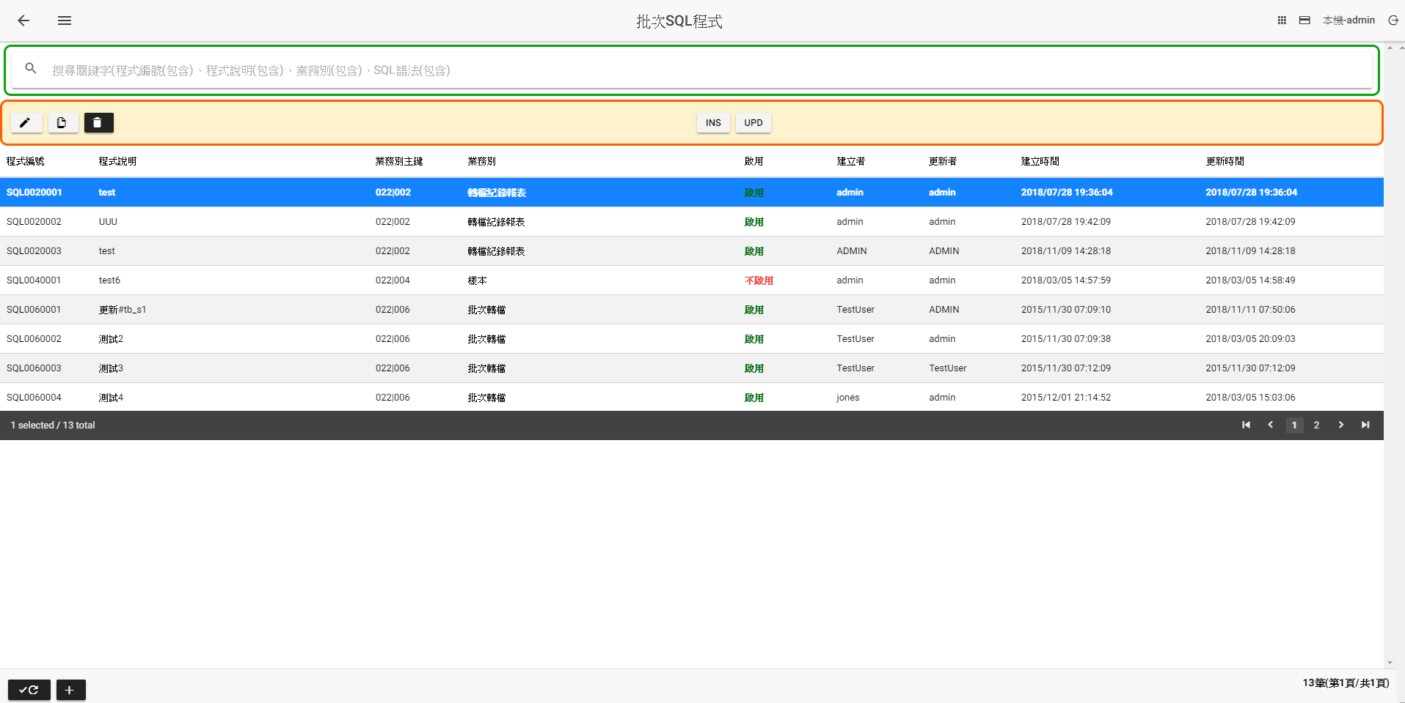

**批次SQL程式主頁**

|  |  |
| --- | --- |
| 批次SQL程式主頁畫面說明 | |
|  | 修改設定 |
|  | 複製設定後新增 |
|  | 刪除設定 |
|  | 產生Insert SQL語法 |
|  | 產生Update SQL語法 |
|  | 重新查詢(遞增顯示) |
|  | 重新查詢(遞減顯示) |
|  | 新增 |

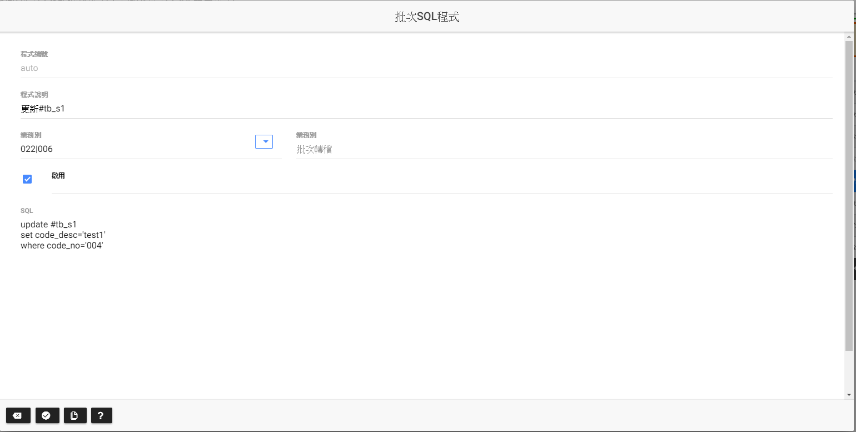

(新增、修改、複製)

|  |  |
| --- | --- |
| 新增、修改、複製畫面說明 | |
| 程式編號 | * 系統自行產生編號 * 系統依照業務別及該業務別加入次數產生相對應編號 |
| 程式說明 | 說明該SQL執行功能 |
| 業務別 | 可自行針對共用代碼022進行建立與維護 |
| 啟用 | 勾選：若檔案匯入前後清單有設定才會執行  不勾選：若檔案匯入前後清單有設定也不會執行 |
| SQL | 轉寫sql語法，可接受變數，點選檢視變數說明 |
|  | 取消，回前一畫面 |
|  | 確認儲存 |
|  | 複製SQL語法到系統剪貼簿內。 |
|  | 異常變數說明：  {batch_log_seq}=批次紀錄序號,  {parent_batch_log_seq}=上層批次紀錄序號,  {exec_log_seq}=轉檔序號,  {job_step_log_seq}=執行作業步驟紀錄序號,  {filename}=檔名,  {schema}=結構描述,  {tablename}=匯入資料表名稱,  {ext_column}=異常關鍵字欄位,  {JOB01},{JOB02},{JOB03}=作業迴圈參數,  {LC01},{LC02},{LC03}=內部檔案迴圈參數,  警訊變數說明：  {batch_log_seq}=批次紀錄序號,  {parent_batch_log_seq}=上層批次紀錄序號,  {exec_log_seq}=轉檔序號,  {job_step_log_seq}=執行作業步驟紀錄序號,  {filename}=檔名,  {schema}=結構描述,  {tablename}=匯入資料表名稱,  {ext_column}=異常關鍵字欄位,  {src_path_file}=來源路徑檔名,  {src_file_path}=來源檔案路徑,  {bk_path_file}=備份路徑檔名,  {bk_file_path}=備份檔案路徑,  {file_size}=檔案大小,  {file_ext}=附檔名,  @bindarydata=二進位檔案內容,  {JOB01},{JOB02},{JOB03}=作業迴圈參數,  {LC01},{LC02},{LC03}=內部檔案迴圈參數, |

## 批次檢核程式

首頁->批次設定管理->批次程式管理->批次檢核程式

功能與目的：

* 提供檔案匯入前後清單挑選的批次檢核程式
* 提供檔案與資料庫內另一資料表關聯不存在檢核
* 提供檔案與資料庫內另一資料表關聯存在但相關欄位不等檢核
* 系統依照設定內容，自動產生關聯SQL語法。

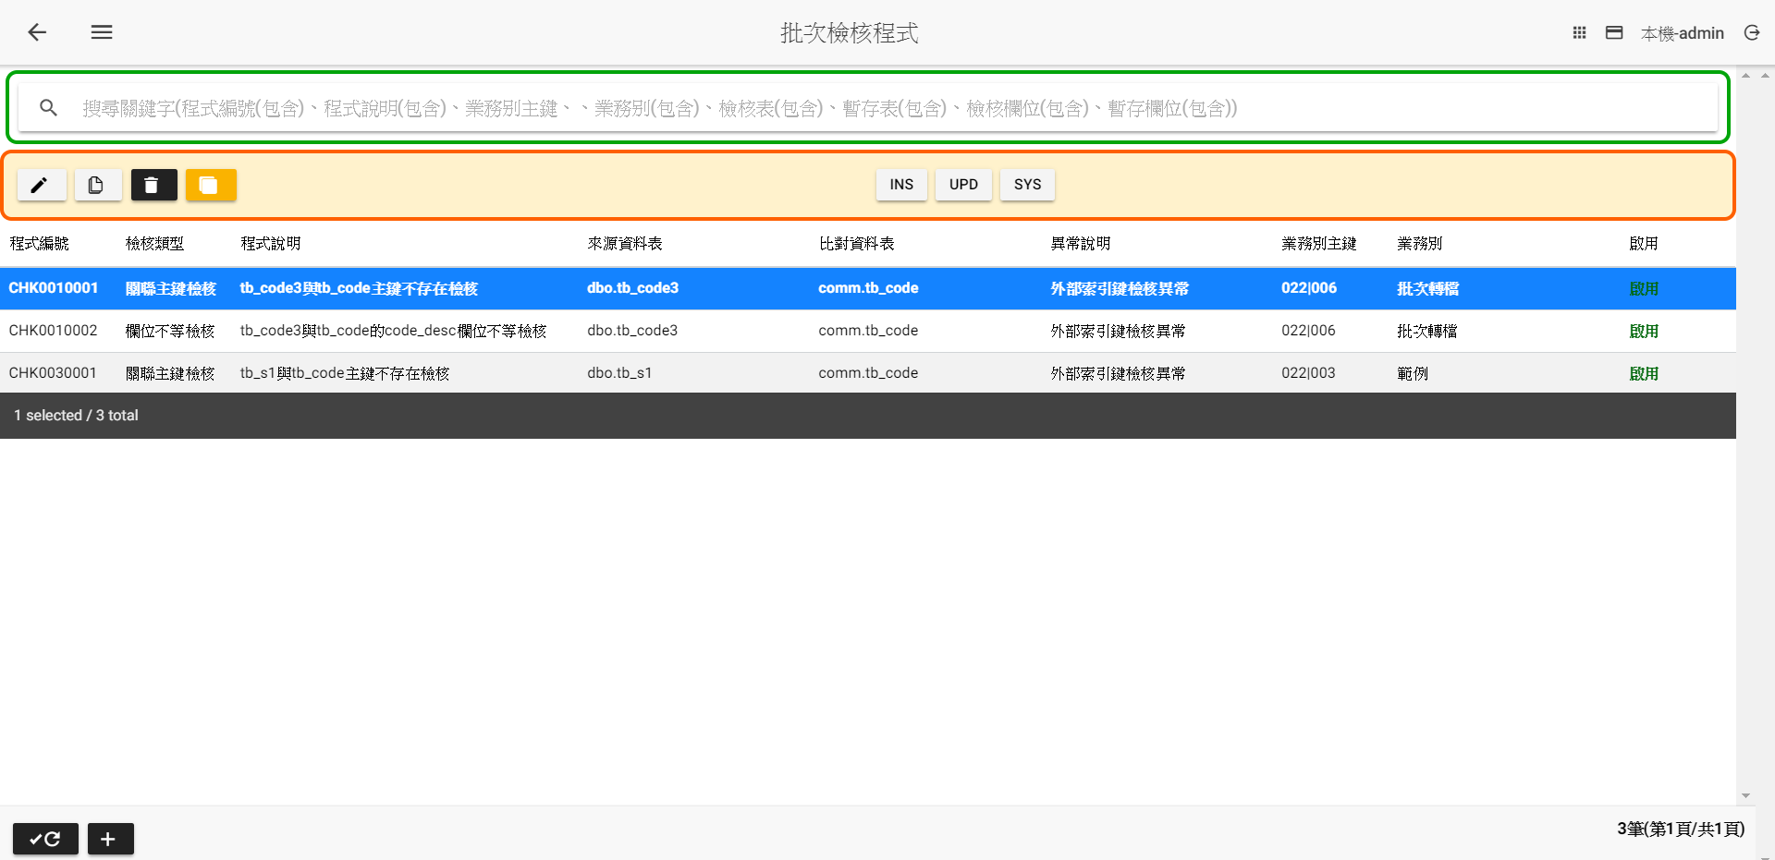

**批次檢核程式主頁**

|  |  |
| --- | --- |
| 批次檢核程式主頁畫面說明 | |
|  | 修改設定 |
|  | 複製設定後新增 |
|  | 刪除設定 |
|  | PK欄位對應：針對兩資料表PK欄位對應設定 |
|  | 產生Insert SQL語法 |
|  | 產生Update SQL語法 |
|  | 系統依設定值產生檢核SQL語法 |
|  | 重新查詢(遞增顯示) |
|  | 重新查詢(遞減顯示) |
|  | 新增 |

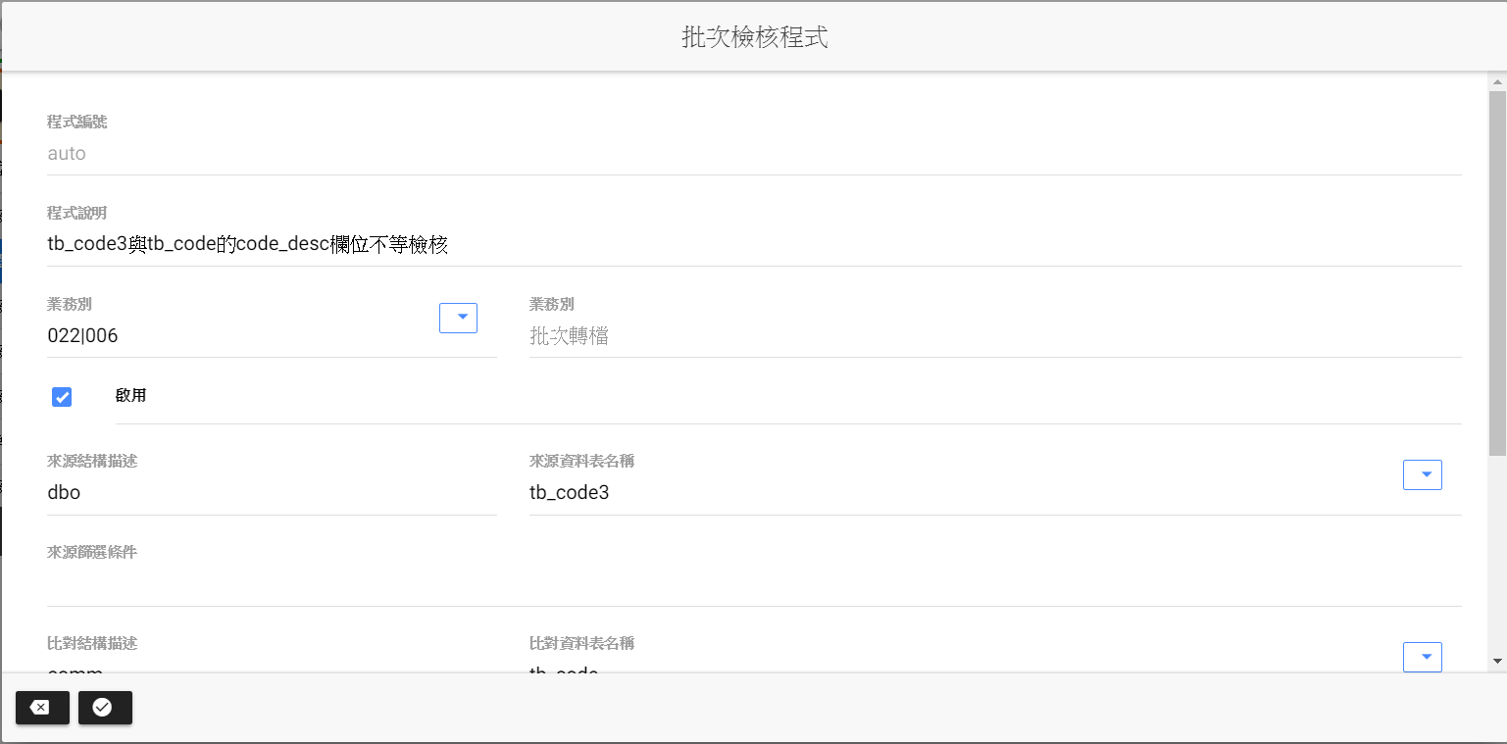

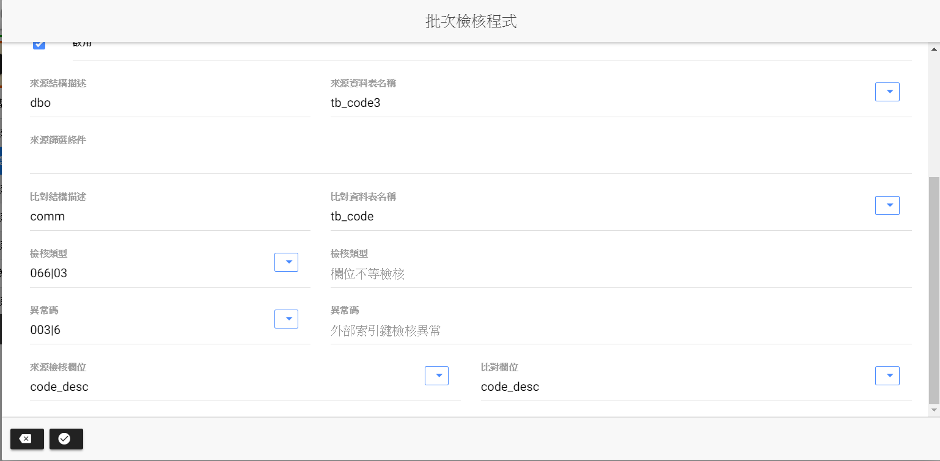

(新增、修改、複製)

|  |  |
| --- | --- |
| 新增、修改、複製畫面說明 | |
| 程式編號 | * 系統自行產生編號 * 系統依照業務別及該業務別加入次數產生相對應編號 |
| 程式說明 | 說明該檢核執行功能 |
| 業務別 | 可自行針對共用代碼022進行建立與維護 |
| 啟用 | 勾選：若檔案匯入前後清單有設定才會執行  不勾選：若檔案匯入前後清單有設定也不會執行 |
| 來源結構描述 | 唯讀(由資料表名稱選取後代入) |
| 來源資料表名稱 | * 唯讀(由資料表名稱選取後代入) * 點選，系統會開啟一對話框，供選取資料表名稱後按下，將資料表名稱帶入 |
| 來源篩選條件 | 輸入來源資料表的篩選條件，不須含Where關鍵字 |
| 比對結構描述 | 唯讀(由資料表名稱選取後代入) |
| 比對資料表名稱 | * 唯讀(由資料表名稱選取後代入) * 點選，系統會開啟一對話框，供選取資料表名稱後按下，將資料表名稱帶入 |
| 檢核類型 | 066|02:關聯主鍵檢核(查詢來源資料表的欄位內容必須存在比對資料表的主鍵內容)  006|03:欄位不等檢核(查詢來源資料表的欄位內容已經存在比對資料表的主鍵內容，但檢核欄位不同) |
| 異常碼 | 可自行針對共用代碼003進行建立與維護 |
| 來源檢核欄位 | 當檢核類型=066|03才檢視  挑選哪一個欄位要跟比對資料表欄位檢核不等比較 |
| 比對檢核欄位 | 當檢核類型=066|03才檢視  挑選比對資料表中哪一個欄位要跟來源資料表欄位檢核不等比較 |
|  | 取消，回前一畫面 |
|  | 確認儲存 |
|  | 複製SQL語法到系統剪貼簿內。 |

## 檔案迴圈設定

功能與目的：

* 提供{L01},{L02},{L03}迴圈參數取代
* 提供檔案關鍵字排除條件使用
* 點選

操作方法請參考【檔案回圈設定】操作手冊

## 相依檔案

功能與目的：

* 設定該檔案必須與相依檔案同時存在才會進行轉檔
* 點選

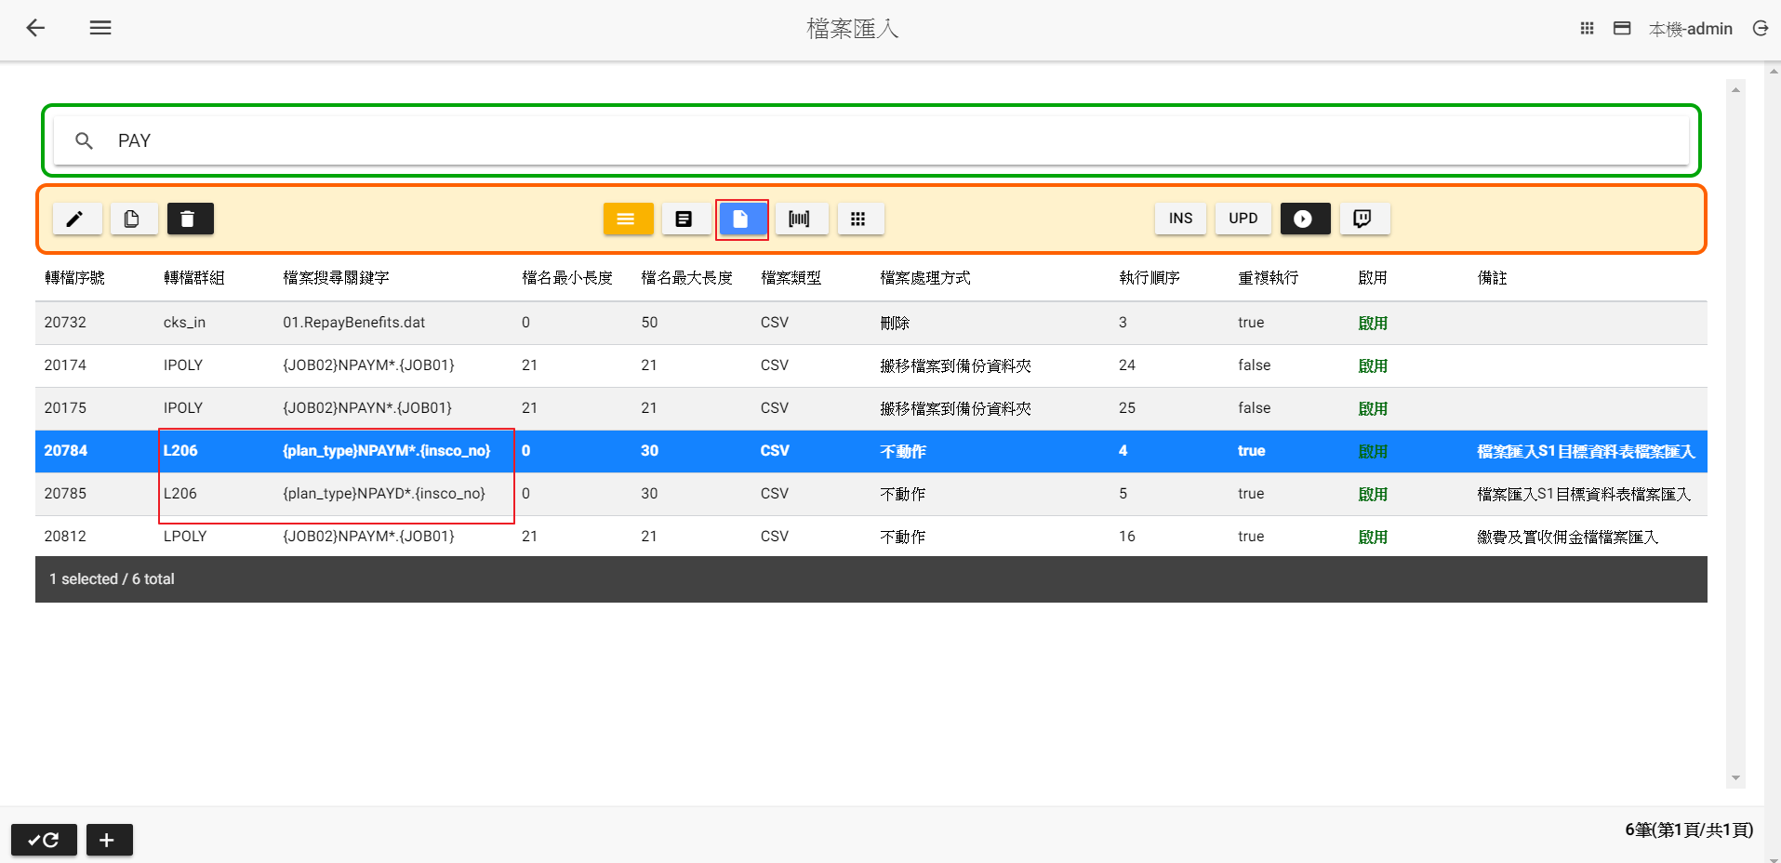

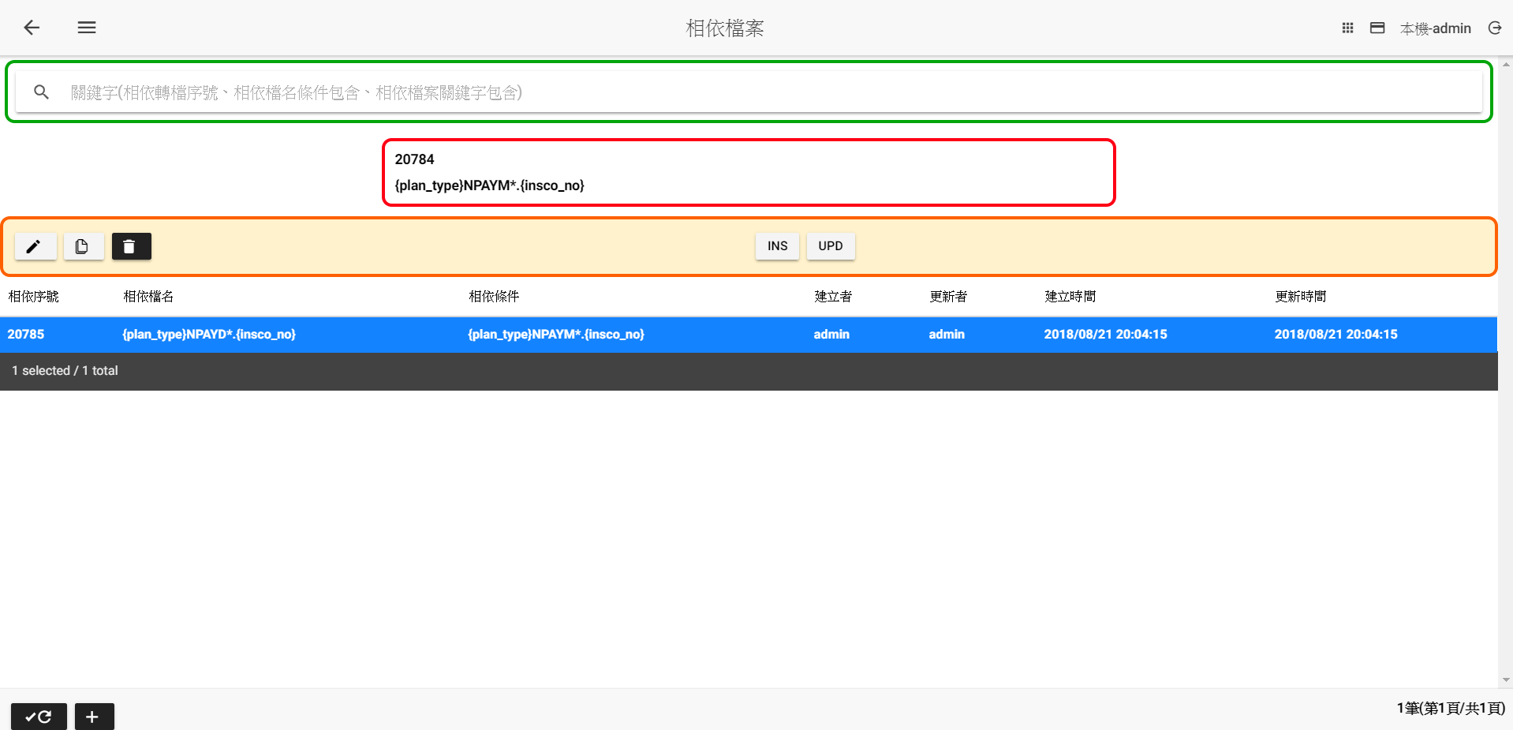

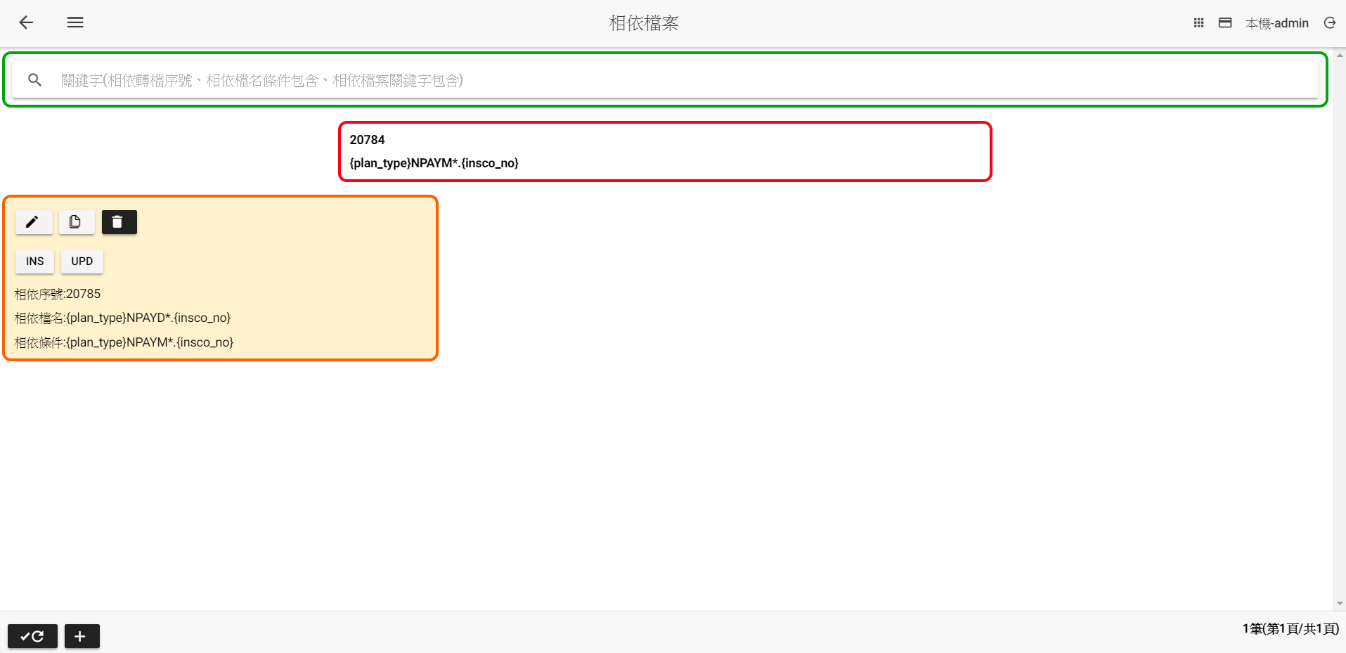

相依檔案主頁

|  |  |
| --- | --- |
| 相依檔案主頁畫面說明 | |
|  | 修改設定 |
|  | 複製設定後新增 |
|  | 刪除設定 |
|  | 產生Insert SQL語法 |
|  | 產生Update SQL語法 |
|  | 重新查詢(遞增顯示) |
|  | 重新查詢(遞減顯示) |
|  | 新增 |

(新增、修改、複製)

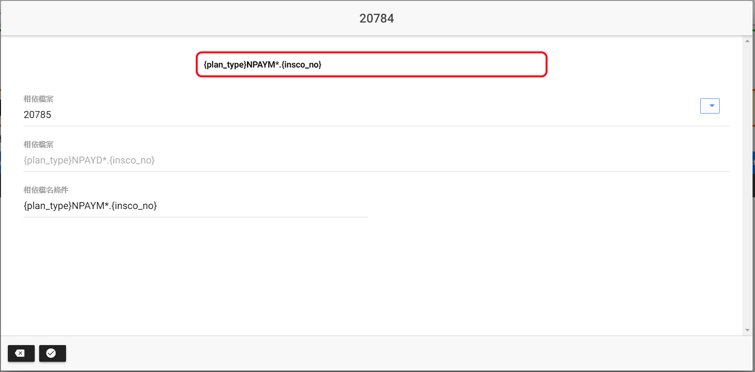

|  |  |
| --- | --- |
| 新增、修改、複製畫面說明 | |
| 相依檔案 | 點選，選擇相同轉檔群組內的要相依需要存在的檔案，選取之後，會將相依檔案的轉檔序號及檔案關鍵字帶入 |
| 相依檔名條件 | 輸入該檔案須符合的檔名規則，可設定作業迴圈變數，檔案迴圈變數，參數群組變數 |
|  | 取消，回前一畫面 |
|  | 確認儲存 |

## 執行後SQL語法

功能與目的：

* 針對檔案匯入完後，可繼續執行SQL的語法的設定。
* 點選新增
* 點選修改
* 操作方法請參考【執行後執行SQL設定】操作手冊

## 執行後程式

功能與目的：

* 匯入每個檔案之後，需要繼續執行另一批次設定的轉檔群組
* 可執行程式如下
  + cmd_list:執行處理工作
  + exec_sql_filelist:執行SQL檔案
  + exec_ssis_packagelist:執行ssis封裝
  + export_filelist:匯出檔案
  + file_managementlist:檔案管理
  + ftp_uploadlist:ftp檔案上傳
  + import_filelist:檔案匯入
  + import_tablelist:執行SQL
  + odata_export_filelist:網頁下載
  + unzip_filelist:解壓縮
* 系統自動帶入{exec_log_seq}變數到可執行程式內當作參數
* 點選新增
* 點選修改
* 操作方法請參考【執行後程式】操作手冊